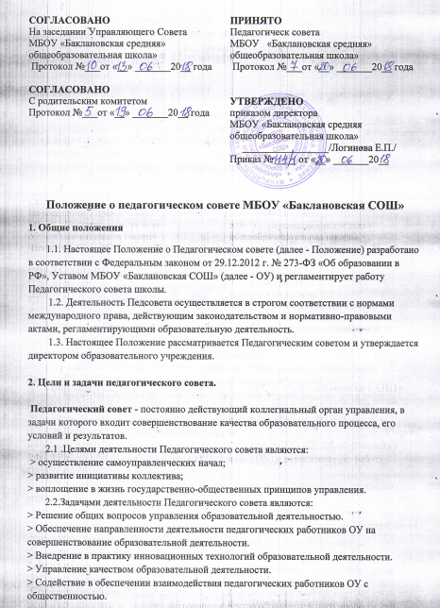

> Решение вопросов организации промежуточной (рубежной), переводе и выпуске обучающихся, освоивших в полном объеме содержание основных общеобразовательных программ, осуществление мер по предупреждению и ликвидации академической неуспеваемости обучающихся.

3. Компетенция педагогического совета.

3.1. К компетенции Педагогического совета относятся:
- реализация государственной политики по вопросам образования;
- совершенствование организации образовательного процесса;
- разработка и утверждение образовательных программ;
-определение основных направлений развития Учреждения, повышения качества и эффективности образовательного процесса;
- определение сменности занятий по классам;
- принятие решений о требованиях к одежде обучающихся с учетом мнения совета обучающихся, совета родителей, а также представительного органа Учреждения - принятие решения об отчислении обучающегося в соответствии с законодательством; - принятие решений о переводе из класса в класс, о допуске к ГИА обучающихся, о награждении обучающихся;
- вовлечение родителей (законных представителей) в образовательный процесс;
- рассмотрение результатов самообследования.
4. Порядок формирования, организация работы Педагогического совета.

4.1. Членами Педагогического совета являются все педагогические работники ОУ. Председателем Педагогического совета является директор ОУ. Секретарь Педагогического совета избирается сроком на один год.
4.2. На заседания Педагогического совета могут приглашаться обучающиеся, родители (законные представители) несовершеннолетних обучающихся.
4.3. Заседания Педагогического совета проводятся не реже четырёх раз в течение учебного года.
4.4. Решения Педагогического совета принимаются открытым голосованием. Решения Педагогического совета являются правомочными, если на заседании присутствовало не менее двух третей состава и за них проголосовало не менее двух третей присутствующих. Решения Педагогического совета являются обязательными для всех педагогических работников ОУ.

5. Права и ответственность педагогического совета.

5.1. Члены Педагогического совета имеют право:
> предлагать директору образовательного организации планы мероприятий по совершенствованию работы образовательного учреждения;
> присутствовать и принимать участие в обсуждении вопросов о совершенствовании организации образовательного процесса на заседаниях Совета ОУ.
5.2. Педагогический совет несет ответственность;
> за соблюдение в процессе осуществления образовательным учреждением образовательной деятельности законодательства Российской Федерации;
> за соблюдение прав участников образовательного процесса;
> за педагогически целесообразный выбор и реализацию в полном объеме общеобразовательных программ, соответствие качества результатов образования требованиям Федеральных государственных образовательных стандартов;
> за развитие принципов общественно-государственного управления и самоуправления в Образовательном учреждении;
> за упрочение авторитета Образовательного учреждения.

6. Документация педагогического совета.
6.1. На заседаниях Педагогического совета ведется Протокол, который оформляется в электронном виде, распечатывается, оформляется в Книгу протоколов заседаний Педагогического совета. Каждый протокол подписывается председателем и секретарем Педагогического совета.
6.2. Книга протоколов входит в номенклатуру дел образовательного учреждения и хранится в делах директора Образовательного учреждения. Нумерация протоколов ведется от начала учебного года.
7. Заключительные положения.

7.1. Положение принимается педагогическим советом Учреждения, согласовывается с управляющим советом и родительским комитетом, утверждается и вводится в действие приказом директора школы.
7.2. Положение действительно до принятия новой редакции.
7.3. После принятия новой редакции Положения предыдущая редакция утрачивает силу.

